SCHEDA DI PRENOTAZIONE ALBERGHIERA

DA COMPILARE ED INVIARE ENTRO IL 29/05/2017 a commerciale@apahotel.it o via fax 0721_65135

NOME SOCIETA’ SPORTIVA________________________________________________________________________________________
REFERENTE SOCIETA’ __________________________NUM CELL.___________________INDIRIZZO MAIL_________________________
TELEFONO_______________ CELLULARE SOC________________________________E-MAIL SOC .______________________________
DATA ARRIVO ___ /6/17 | pranzo __ / cena __ | DATA PARTENZA ___ /6 /17 | pranzo __ / cena __
DATI OBBLIGATORI PER FATTURAZIONE: INTESTAZIONE SOCIETA’, INDIRIZZO E P.IVA / C.F.___________________________________
______________________________________________________________________________________________________________
 | Persone nr. | Singole nr. | Doppie nr. | Triple nr. | Quadrupla nr. | Camere Totale nr.
Atleti
Allenatori e/o Dirigenti
Accompagnatori adulti
Accompagnatori bambini (età)

SPECIALE CONVENZIONE HOTEL PESARO E GABICCE - TRATTAMENTO DI PENSIONE COMPLETA
TIPOLOGIA CAMERA  CATEGORIA HOTEL | CAMERA SINGOLA  al giorno | CAMERA DOPPIA  a persona al giorno | CAMERA MULTIPLA  a persona al giorno
_PRIMA FASCIA Hotel 2*/3*_ Tipologia:  Hotel a pochi passi dalla spiaggia e dal centro storico.  Gestione famigliare, buoni servizi ristorazione. | € 56,00 | € 44,00 | € 42,00
_SECONDA FASCIA Hotel 3*_ Tipologia:  Hotel sul lungomare a pochi passi dal centro storico, arredamenti particolarmente curati, ottimo servizi di ristorazione | € 68,00 | € 50,00 | € 48,00
_TERZA FASCIA Hotel 4*_ Tipologia:  Hotel di categoria superiore, ambienti ed arredamenti eleganti.  Curati i servizi offerti. Palestra, piscina, alcuni con SPA. | € 82,00 | € 62,00 | € 60,00
Le tariffe si intendono a persona, iva inclusa, per un soggiorno minimo di due notti ed includono i seguenti servizi:
- Sistemazione intesa per atleti, allenatori ed accompagnatori;
- Trattamento pensione completa o ½ pensione: colazione a buffet, menù unificato 3 portate (buffet di verdure, acqua inclusa durante i pasti). Disponibilità in alcuni hotels di menù speciali per eventuali allergie ed intolleranze, da concordare con l’organizzazione;
- Sconto per mezza pensione € 4,00 a persona al giorno;
- Sconto per pernottamento e prima colazione € 8,00 a persona al giorno;
- Speciale sconto famiglie (sul trattamento di pensione completa, ½ pensione e sul prezzo in camera doppia) sconto per bambini non atleti in 3°/4° letto: fino a 2,99 anni gratis, pagamento a consumo in hotel; da 3 a 5,99 anni, sconto 50%; da 6 a 8,99 anni, sconto 20%.
Gli hotels saranno assegnati in base alla priorità di arrivo delle schede ed alla disponibilità alberghiera del momento. Non saranno accettati soggiorni di una sola notte. Per eventuale richiesta di altri hotels diversi da quelli assegnati dall’organizzazione, le tariffe potrebbero subire un supplemento.
NON INCLUSA TASSA DI SOGGIORNO COMUNALE: prevista dall’art. 4 del D.Lgs. 23/2011. Esenti i minori fino al compimento del 14° anno e gli atleti che disputano la gara in oggetto fino a 18 anni. Hotel 2* € 1.00 a persona al dì, Hotel 3* € 1.30 a persona al dì, Hotel 4* € 2.00 a persona al dì. Tutti gli atleti fino a 18 anni che disputano gare e soggiornano a Pesaro saranno esenti dalla tassa di soggiorno
COME PRENOTARE_Per usufruire della convenzione le prenotazioni saranno da effettuarsi inviando il modulo compilato a APAhotels, preferibilmente entro il 29/05/2017 via mail a commerciale@apahotel.it oppure via fax 0721/65135.
COME PAGARE_ Per confermare il soggiorno si richiede un acconto pari a un giorno dell’intero gruppo da versare con bonifico bancario. Saldo soggiorno da effettuare entro il 12/06/2017 tramite bonifico bancario o addebito su carta di credito. Si accettano anche pagamenti in loco presso APAhotels-P.le della Libertà, 10-Pesaro, entro il 17/06/2017, se in contanti solo per importi inferiori a 2 999,99.
Dati bancari: Beneficiario APAhotels s.r.l. -Monte dei Paschi di Siena – Sede di Pesaro - IBAN: IT 44 G 01030 13302 0000 6159 61555
Causale_ nome evento, nome società iscritta e numero pratica di conferma che riceverete in seguito alla prenotazione.
PENALITÀ / ANNULLAMENTI_Per annullamenti della prenotazione notificati in forma scritta ad Apahotels entro 14 giorni prima dell’arrivo non è previsto l’addebito di penali. L’importo di caparra verrà rimborsato a fine evento. Per annullamenti pervenuti dal 13° giorno prima dell’arrivo verrà trattenuta la caparra versata. Per annullamenti pervenuti dal 3° giorno prima dell’arrivo e/o mancati arrivi la penale si intenderà del 100% del totale
soggiorno prenotato.
CENA DI FESTEGGIAMENTO _ FINALI UISP 2017 sabato 17 giugno 2017 – ore 21.00 circa
presso ristorante dancing HOSTARIA DEL CASTELLO – V.le Mercato, 2 – Gradara (PU) https://www.facebook.com/hostariadelcastello/notifications/
ai piedi del suggestivo castello di Gradara, incantevole scenario medioevale sulle orme dell’amore di Paolo e Francesca.
Menù della serata:
Antipasto tipico marchigiano con piadina
Bis di primi: Strozzapreti all'Hostaria e Pennette al sapore dell’orto
Coscio al forno in bellavista con patate al rosmarino
Torta celebrativa, caffè.
Cena con intrattenimento musicale live con band locale “Stoland”, a seguire DJ con musica da ballo per tutta la serata.
Durante la cena verranno consegnati alle società partecipanti i pacchi di benvenuto con prodotti tipici marchigiani.
TARIFFA: € 24.00 a persona, gratuiti i bambini fino a 5 anni.
La partecipazione alla cena è obbligatoria e la prenotazione dovrà essere contestuale a quella alberghiera. La cena dovrà essere saldata all’arrivo a Pesaro presso APAhotels – P-le della Libertà, 10.
Si prega di indicare il numero dei partecipanti alla cena: nr ___ adulti ; nr____bambini sotto i 5 anni.
FIRMA_________________________________________________________DATA_______________________________D.Lgs. 30 giugno 2003, n. 196 codice in materia di protezione dei dati personali ex legge 675/96 (privacy).
Ai sensi della Legge in premessa ricevuta la specifica informazione circa la raccolta ed il trattamento dei miei dati personali: _____AUTORIZZO / _____NON AUTORIZZO l’invio al mio domicilio periodica documentazione commerciale, offerte, opuscoli e lettere informative ed augurali, anche a mezzo di altri soggetti. _____AUTORIZZO / _____NON AUTORIZZO la comunicazione ad altre persone circa la mia permanenza alla manifestazione, ai soli fini di ricevere e trasmettermi corrispondenza, messaggi e telefonate.
LE NOSTRE PROPOSTE ESCURSIONI
Scegli l’esperienza che vuoi vivere, prenota con APAhotels
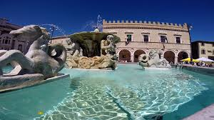
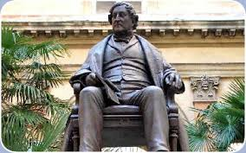
PESARO, città della musica venerdì 16 giugno 2017 - pomeriggio
Tour a piedi della città di PESARO. Dalla Palla di Pomodoro, simbolo della città, al centro storico per scoprire i mosaici del Duomo, visita delle principali Chiese della Città, Percorrendo la via in cui nacque Rossini, un tuffo nella storia del Compositore.
TARIFFA: gratuita per coloro che prenotano il pacchetto minimo di tre notti, € 5.00 a persona.
Per gruppi inferiori a 20 persone € 7.00 a persona
INCLUDE: visita guidata dei luoghi in programma. - NON INCLUDE: eventuali ingressi ai siti da visitare
PROGRAMMA: incontro con guida specializzata ore 17.00 da P.le della Liberta (davanti alla scultura “Palla di Pomodoro”).

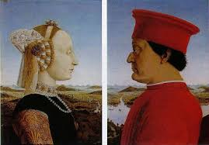
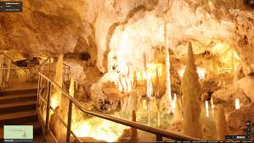
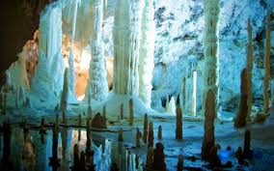
URBINO, “La città ideale” sabato 17 giugno 2017 - mattina
URBINO, città votata alla cultura e all’arte, patrimonio dell’Unesco, conserva ancora oggi intatto il suo aspetto rinascimentale. All’interno del Palazzo Ducale (sec XV) ha sede la Galleria Nazionale delle Marche
TARIFFA: € 15.00 a persona; per gruppi inferiori a 20 persone € 17.00 cadauno
INCLUDE: trasferimenti con bus di linea con corsa rapida, e posti prenotati assistenza e visita guidata della città e del Palazzo Ducale
NON INCLUDE: ingresso al Palazzo Ducale € 6.50 da pagare in loco.
PROGRAMMA: partenza ore 7.50 da V.le Trieste (Palla di Pomodoro) Ore 7.52 da V.le Trieste ang V.le Marconi; rientro: partenza da Urbino (P.le Santa Lucia) ore 12.00, rientro ore 12.50
GROTTE DI FRASASSI domenica 18 giugno 2017-mattina
Un itinerario suggestivo come in un paesaggio surreale tra formazioni di stalattiti,
stalagmiti e colate di cristalli. TARIFFE: da 15 a 20 pers € 38.00 – da 21 pers € 33.00
INCLUDE: bus privato, biglietto d’ingresso alle grotte con visita guidata all’interno.
PROGRAMMA: partenza ore 14.30 da V.le Trieste – davanti hotel Figaro; Ore 14.35 da V.le Trieste – davanti a hotel Des Bains. Ore 14.40 da V.le Trieste – davanti a hotel Napoleon - rientro ore 13
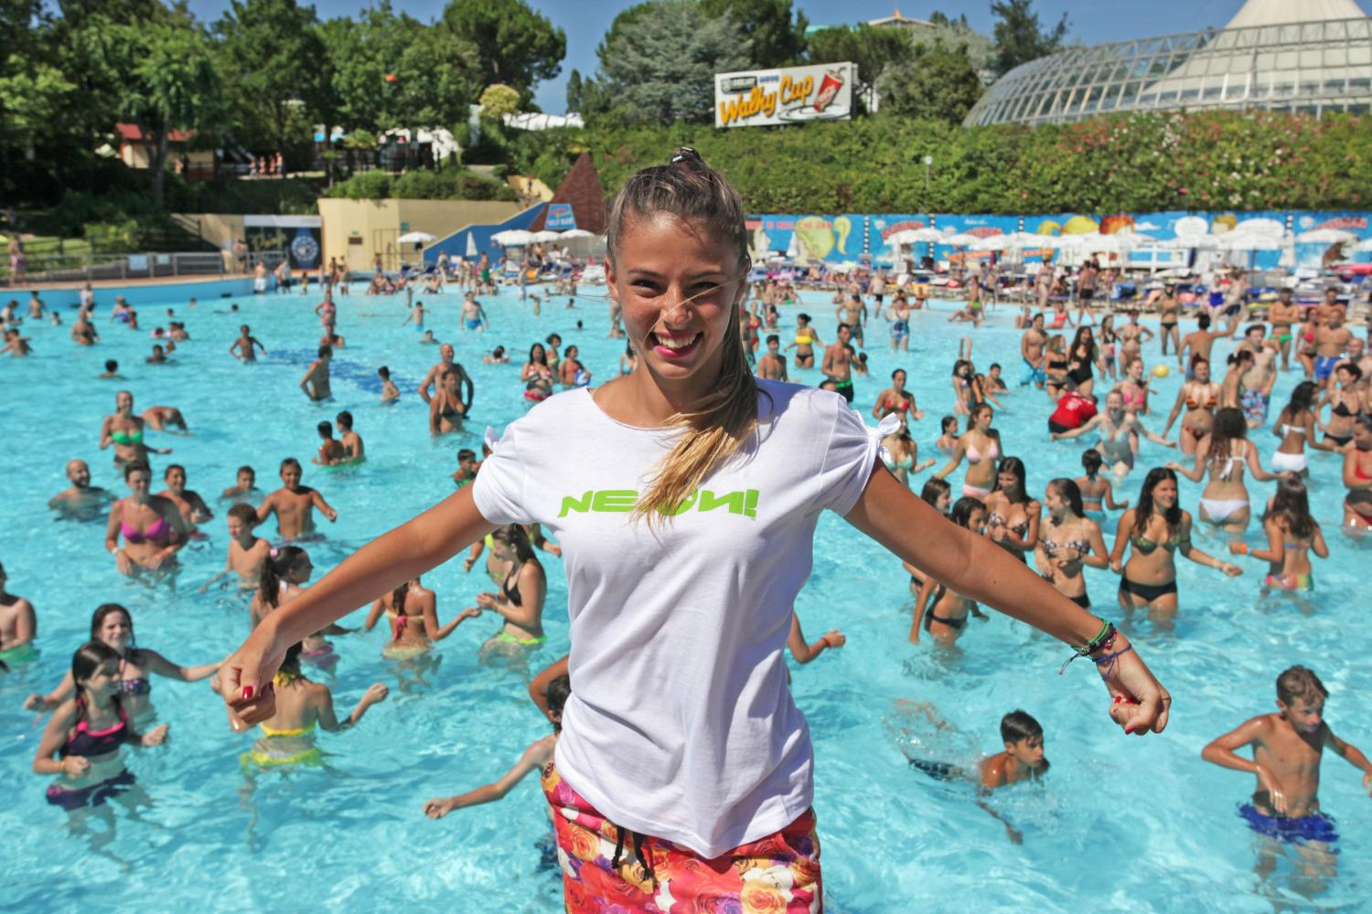
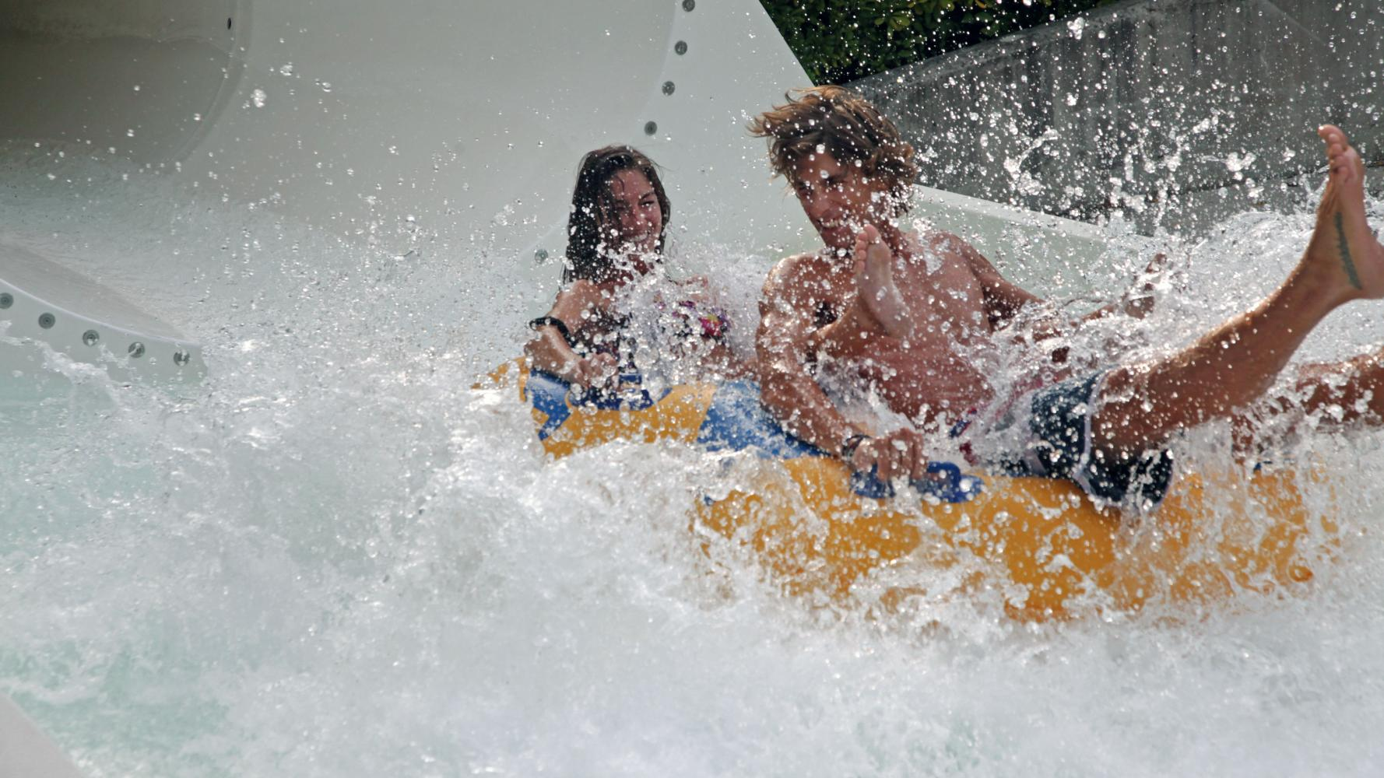
AQUAFAN! Il più divertente parco acquatico! domenica 18 giugno
L’estate non è estate senza Aquafan! L’Aquafan di Riccione è il parco acquatico più famoso in Europa, grazie ai suoi spettacolari giochi d'acqua, agli innumerevoli eventi. Il divertimento è assicurato con i fantastici scivoli. Insieme a tanti altri giochi acquatici e all'immensa Piscina a Onde, Aquafan offre anche tre aree super attrezzate per i più piccoli, con scivoli e animazioni a misura di bimbo. TARIFFA: € 40.00 per gruppi con almeno 25 persone, € 45.00 per gruppi da 20 a 25 persone
INCLUDE: bus privato A/R, hostess, ingresso al parco
PROGRAMMA: partenza ore 9.00 da V.le Trieste – davanti hotel Figaro; Ore 09.05 da V.le Trieste – davanti a hotel Des Bains. Ore 09.10 da V.le Trieste – davanti a hotel Napoleon - rientro ore 17.

